MAHTAS 4
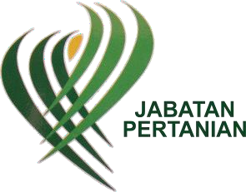
PEMBERITAHUAN MELAKSANAKAN KERJA RAWATAN HABA
SKIM AKREDITASI RAWATAN HABA MALAYSIA (MAHTAS)

Pejabat Biosekuriti :
Nama Syarikat Rawatan Haba :
Kod Akreditasi Syarikat :
Maklumat Kerja Rawatan Haba (Sendiri/Pengeksport) :

Tarikh Rawatan | Masa | No. Kawalan | Jenis dan Kuantiti |  |  | Pemilik/Pengeksport | Negara Destinasi
 |  |  | Pallet | Crate/Box | Lain

Perakuan Syarikat Rawatan Haba :
Cop Syarikat :
Saya mengaku bahawa semua maklumat di atas adalah benar, dan saya akan mematuhi semua syarat yang dikenakan oleh Jabatan Pertanian, dan akan melaksanakan pada masa yang tersebut dan sekiranya terdapat apa-apa perubahan tarikh dan waktu rawatan, saya akan memaklumkan notis yang baru 2 jam sebelum kerja-kerja dijalankan.
Tarikh :

Tandatangan Pemegang Lesen Rawatan Haba

Borang ini hendaklah dikemukan kepada Pejabat Biosekuriti Tumbuhan terdekat sekurang-kurangya 48 jam sebelum melaksanakan kerja-kerja rawatan haba.

